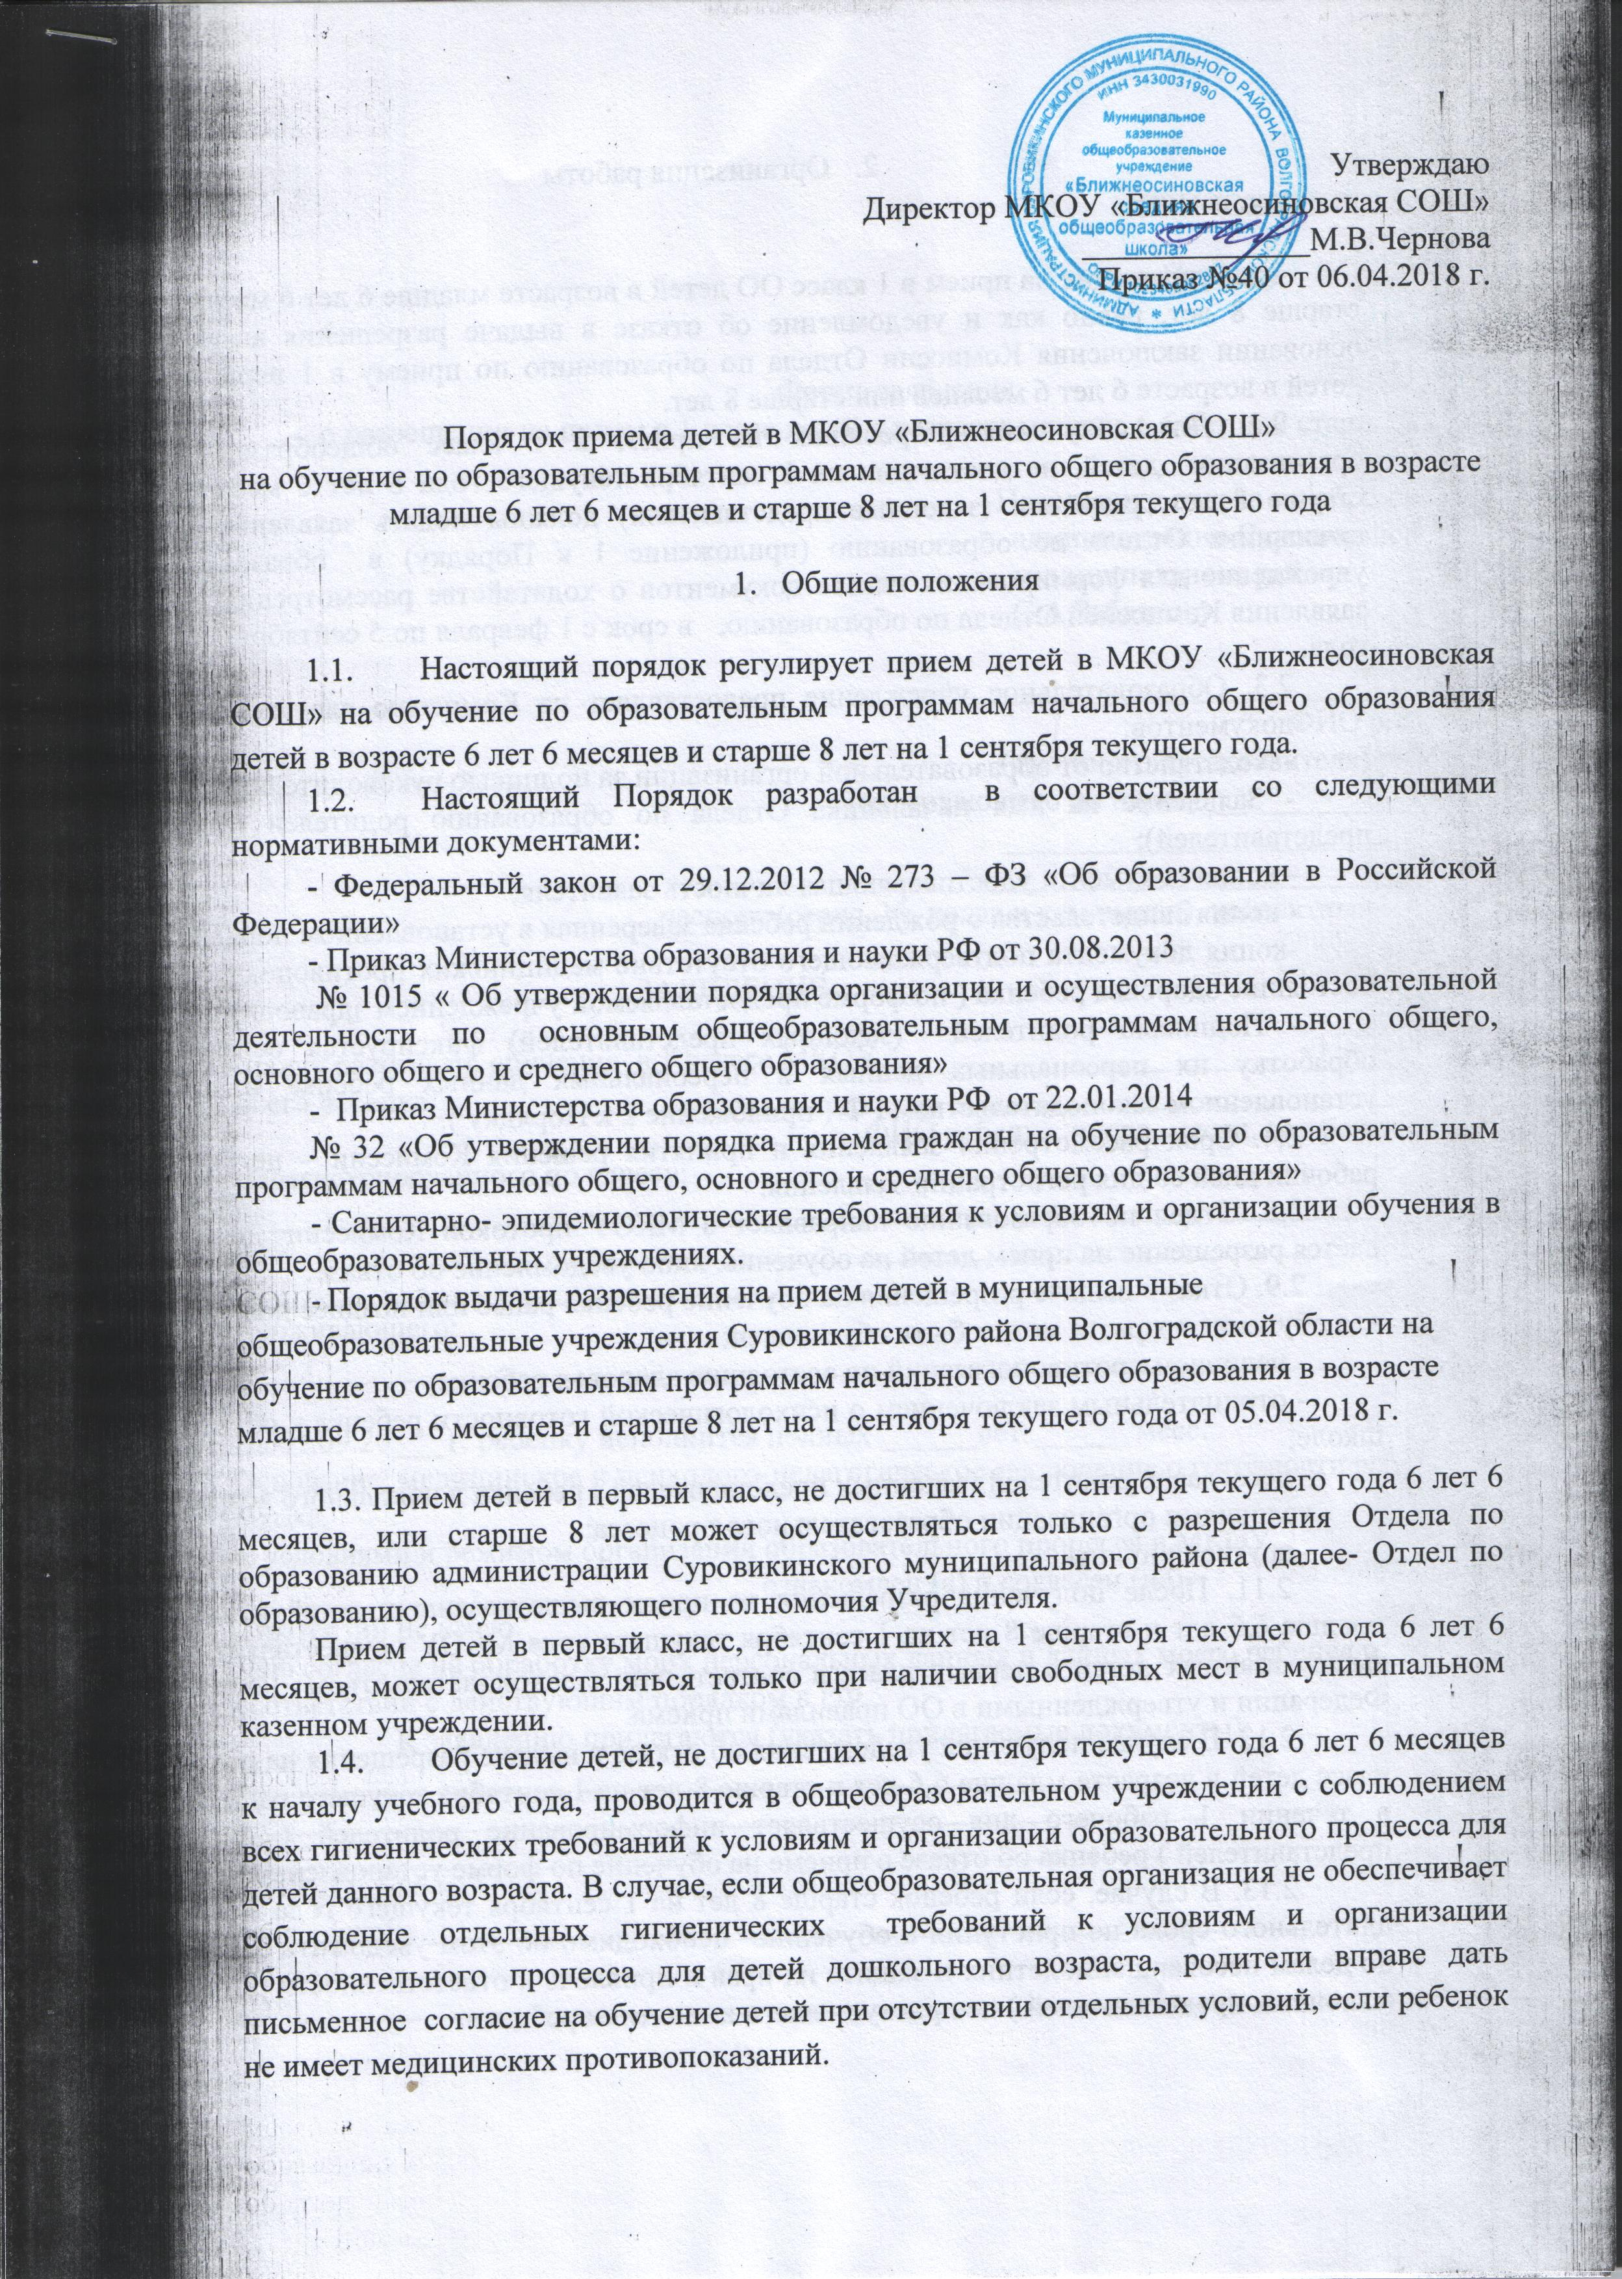
- Организация работы

2.1. Разрешение на прием в 1 класс ОО детей в возрасте младше 6 лет 6 месяцев или старше 8 лет, равно как и уведомление об отказе в выдаче разрешения выдается на основании заключения Комиссии Отдела по образованию по приему в 1 первый класс детей в возрасте 6 лет 6 месяцев или старше 8 лет.
2.2. Для получения разрешения на прием в 1 класс общеобразовательной организации детей, не достигших на 1 сентября текущего года 6 лет 6 месяцев, или старше 8 лет, родители (законные представители) должны подать заявление на имя начальника Отдела по образованию (приложение 1 к Порядку) в образовательное учреждение для формирования пакета документов о ходатайстве рассмотрения данного заявления Комиссией Отдела по образованию, в срок с 1 февраля по 5 сентября текущего года.
2.3. Образовательное учреждение предоставляет на Комиссию следующий пакет документов:
- Ходатайство от образовательной организации за подписью руководителя;
- Заявление на имя начальника Отдела по образованию родителей (законных представителей);
- копия документа удостоверяющая личность заявителя;
- копия свидетельства о рождении ребенка заверенная в установленном порядке;
-копия документа подтверждающего отсутствие медицинских противопоказаний по состоянию здоровья ребенка ( по форме предоставляемой учреждением здравоохранения).
- Подписью родителей (законных представителей) фиксируется согласие на обработку их персональных данных и персональных данных ребенка в порядке установленном законодательством РФ ( приложение 2 к Порядку ).
2.4. Срок рассмотрения заявления и принятия решения Комиссии – не более 30 рабочих дней со дня регистрации заявления.
2.8. Отдел по образованию направляет в МКОУ протокол Комиссии в которой дается разрешение на прием детей на обучение, либо уведомление об отказе.
2.9. Отказ о выдаче разрешения на обучение ребенка ранее или позднее допустимого для обучения возраста может быть обусловлен:
- наличием противопоказаний по состоянию здоровья ребенка;
- отрицательным заключением о психологической готовности ребенка к обучению в школе;
- несогласие родителей (законных представителей ) ребенка дошкольного возраста с условиями организации образовательного процесса;
- другие причины.
2.11. После получения разрешения на прием вышеуказанных детей в возрасте младше 6,6 лет и старше 8 лет на 1 сентября текущего года МКОУ осуществляет прием вышеуказанных детей в первый класс в соответствии с законодательством Российской Федерации и утвержденными в ОО правилами приема.
2.12. В случае получения уведомления об отказе в выдаче разрешения на прием в 1 класс детей в возрасте младше 6,6 лет и старше 8 лет на 1 сентября текущего года МКОУ в течении 1 рабочего дня осуществляет информирование родителей ( законных представителей ) ребенка об отказе в приеме на обучение по форме установленной в МКУ.
2.13. В случае, если ребенок старше 8 лет на 1 сентября текущего года в течении длительного срока не приступил к обучению необходимо об этом уведомить Комиссию по делам несовершеннолетних и защите их прав и привлечь к ответственности родителей (законных представителей ) не приступившего к занятиям ребенка.

ПРИЛОЖЕНИЕ 1
к Порядку

Форма заявления
о разрешении на прием в 1 класс детей в возрасте младше 6,6 лет или старше 8 лет

Начальнику отдела по образованию
администрации Суровикинского
муниципального района
С.А.Забазнову

__________________________________
ФИО родителя (законного представителя) ребенка,
проживающего по адресу__________________
______________________________,
___________________________________
паспорт (серия, №, когда и кем выдан), контактный телефон

ЗАЯВЛЕНИЕ
Прошу разрешить обучение в 1 классе МКОУ_________________________________
моего ребенка _____________________________________________________________
ФИО ребенка, число, месяц, год рождения,
Зарегистрированного по адресу:
________________________________________________________________________
_________________________________________________________________________
________________________________________,
Проживающего:
____________________________________________________________________________

На 01.09.20___ г. ребенку исполнится полных ______лет ______ месс.
Основание: медицинское и психолого-педагогическое заключение о готовности ребенка к школе.
С условиями и режимом организации образовательного процесса в МКОУ
________________________________ ознакомлен (а) и согласен (на).
Претензий не имею.
Даю согласие на обработку моих персональных данных и данных моего ребенка в соответствии с действующим порядком в РФ.
К заявлению прилагаются (указать прилагаемые документы):
1.__________________________________________________________
2.__________________________________________________________
3.__________________________________________________________

__________________________________________________________________

Дата____________________________ _______________________ / ________________/

ПРИЛОЖЕНИЕ 2
к Порядку

Согласие
на обработку персональных данных ребенка

Я, ________________________________________________________________________________
(фамилия, имя, отчество)

Данные паспорта: ________ ___________, ___________________________________________,
(серия) (номер) (кем и когда выдан)

являясь матерью/отцом______________________________________________________________,
(фамилия, имя, отчество ребенка) (дата рождения)

В соответствии с федеральным законом от 27.07.2006г. № 152-ФЗ «О персональных данных» даю согласие на обработку персональных данных моего ребенка в Отделе по образованию Администрации Суровикинского муниципального района с использованием средств автоматизации или без использования таких средств, включая хранение этих данных в архивах и размещение в информационно- телекоммуникационных сетях с целью предоставления доступа к ним.
Перечень персональных данных, на обработку которых я даю согласие:
ФИО ребенка, дата рождения ребенка, адрес, данные свидетельства о рождении, сведения о психологической готовности к обучению в школе, сведения о состоянии здоровья.
Доступ к персональным данным может предоставляться родителям (законным представителям) ребенка, а также работникам Отдела по образованию Администрации Суровикинского муниципального района, Комиссии и образовательного учреждения.
Я предоставляю Комиссии Отдела по образовании Администрации Суровикинского муниципального района осуществлять следующие действия (операции) с персональными данными: сбор, систематизацию, накопление, хранение, уточнение (обновление, изменение), использование, обезличивание, блокирование, уничтожение.
Я согласен (согласна), что Комиссия Отдела по образованию Администрации Суровикинского муниципального района вправе включать обрабатываемые персональные данные моего ребенка в списки (реестры) и отчетные формы, предусмотренные нормативными документами федеральных и муниципальных органов управления образования, регламентирующими предоставление отчетных данных.
Настоящее согласие дано мной ________________________________________.
(дата)
Я оставляю за собой право отозвать свое согласие посредством составления соответствующего письменного документа, который может быть направлен мной в адрес Комиссии Отдела по образованию Администрации Суровикинского муниципального района по почте заказным письмом с уведомлением о вручении либо вручен лично в Отделе по образованию Администрации Суровикинского муниципального района.

Подпись ____________________________

